Les activités du CVL durant l’année 2019-2020.

- Septembre – l’accueil fait aux filles.
Notre établissement, qu’on se le dise, propose des filières perçues principalement comme « masculines ». Et force est de constater que nous n’y accueillons que peu de filles.
Cette année, nous en comptons 17 dans nos rangs, sur un total de 422 élèves.
Les membres du CVL ont donc décidé d’organiser une petite séance d’accueil avec café, jus de fruits, gâteaux, pour recevoir les filles, et leur montrer qu’elles sont les bienvenues chez nous.
C’était l’occasion pour le CVL de parler de ses missions et notamment celle concernant l’égalité filles-garçons, et ainsi de dire aux filles que ceux qui étaient présent ce jour, étaient là pour les aider si elles en avaient un jour besoin. De plus cela permettait de leur demander leur avis sur ce que l’on pouvait tenter de mettre en place pour mener à bien cette action.
Voici quelques photos de cette rencontre :
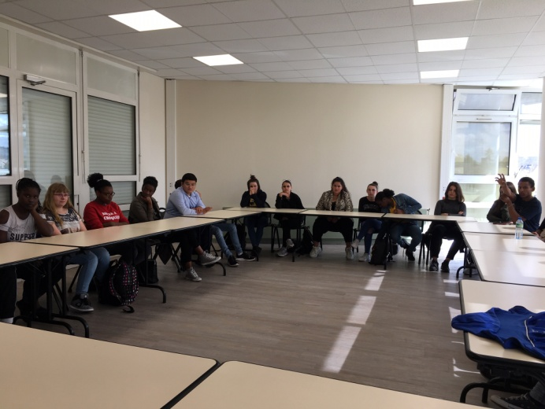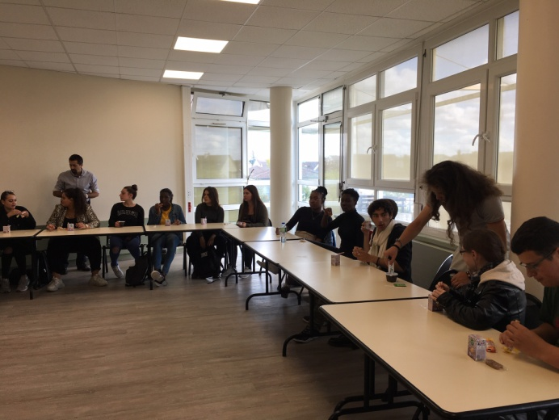
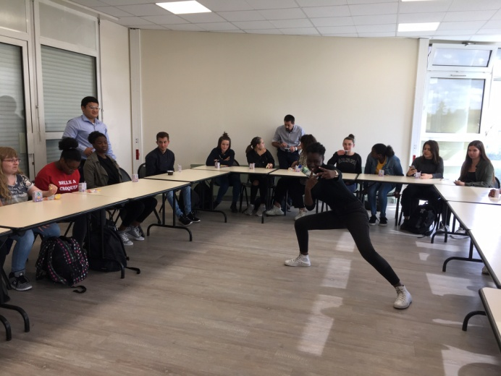
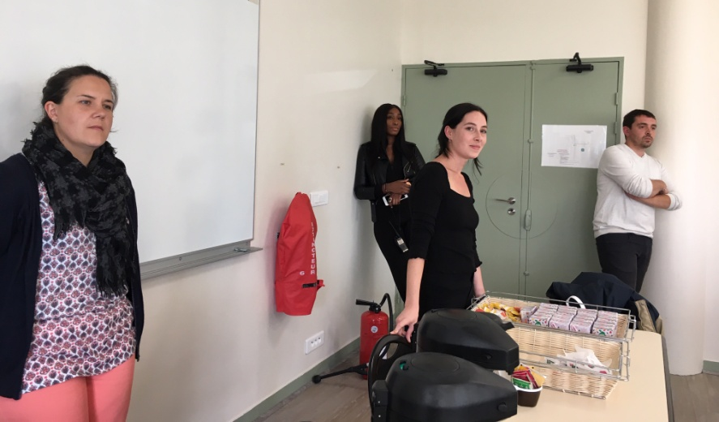
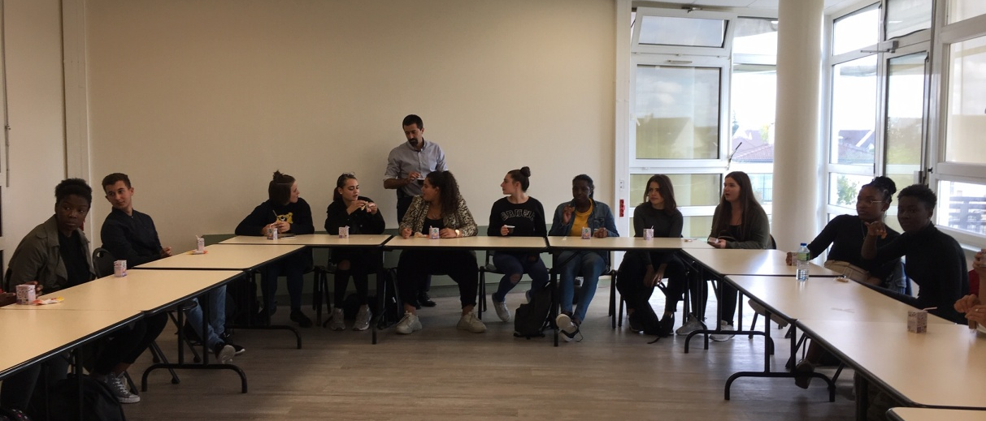
Etaient présents à cet évènement :
Mme Moisan, enseignante, responsable de l’égalité filles-garçons au sein de l’établissement ;
Mme De Almeida Marme, infirmière ;
Mr Levasseur et Mme Diaw, assistants d’éducation ;
Mr Dénouveau, Proviseur Adjoint ;
Mme Akili, CPE référente du CVL ;
et Mme Lecut, Assistante de prévention et sécurité.

- Octobre 2019
Après une demande de certains enseignants, des interventions de sensibilisation contre le harcèlement scolaire ont été faites par nos membres du CVL formés les années précédentes sur le sujet.
Voici quelques photos :
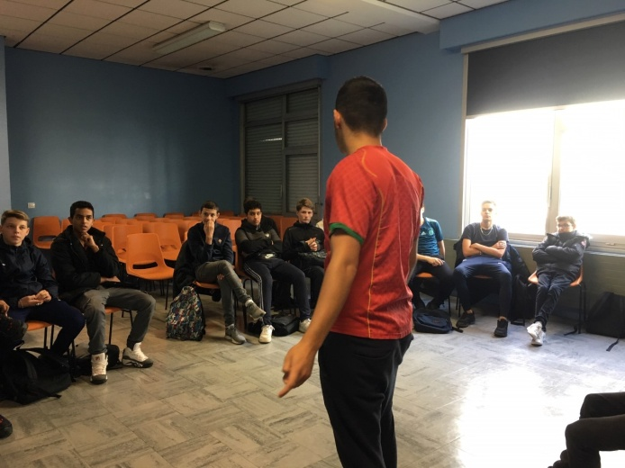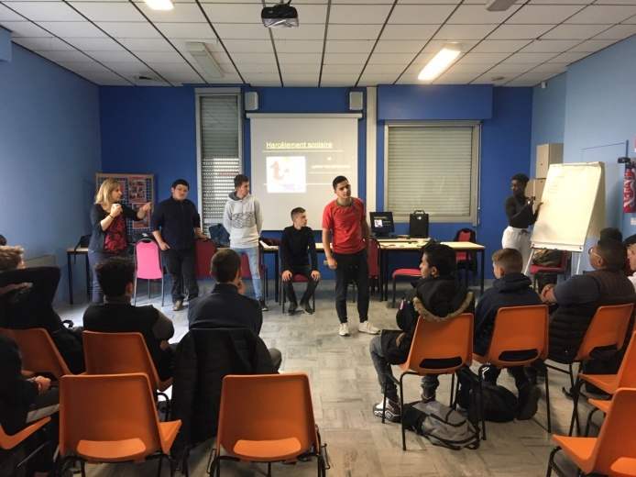
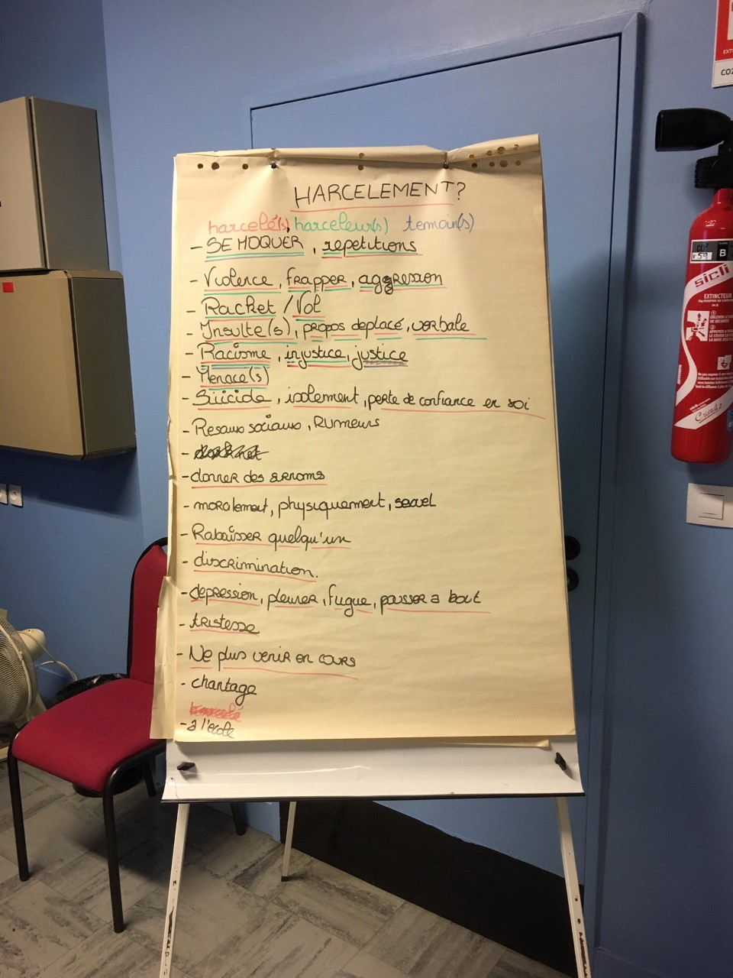

- Octobre - Novembre 2019
Le CVL a été mis en place cette année le 15 octobre 2019 après élections par les élèves de l’établissement.
A la rentrée des vacances de Toussaint, nos élus sont partis avec Mme Akili, CPE, et Mme Lecut, APS au lycée Jean Vilar, de Plaisir, afin d’y rencontrer des membres du CAAEE, (Centre Académique d’Aide aux Ecoles et Etablissements) et le Proviseur de Vie Scolaire, Mr Macé, afin d’organiser la journée nationale de lutte contre le harcèlement scolaire devant se dérouler le 7 Novembre.
Notre équipe étant particulièrement active et reconnue pour ses actions contre le harcèlement, nous avons eu l’opportunité, non seulement d’être un pôle d’accueil au sein du lycée Lavoisier, pour cette journée, mais une partie de notre groupe s’est rendu au lycée Charles de Gaulle de Poissy pour y apporter son aide.
Voici quelques photos de ces évènements :
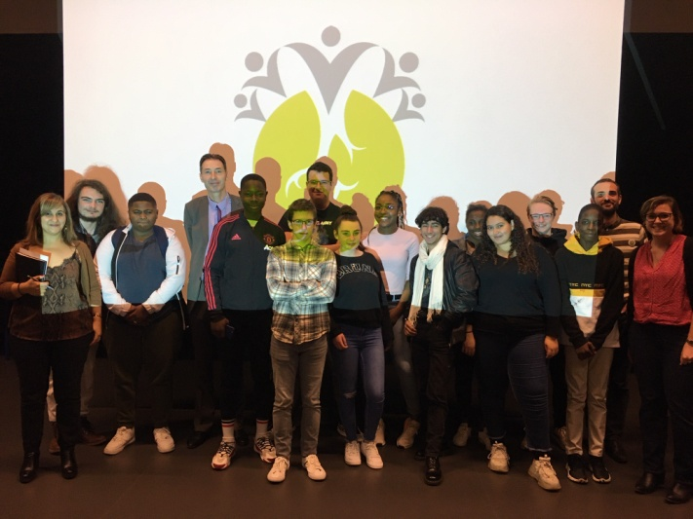
Nos élèves, Mme Akili, Mr Macé, Mr Hesling, Mme Lecut, lors de la préparation pour la journée nationale de lutte contre le harcèlement.
Nos élèves au lycée Charles de Gaulle de Poissy.

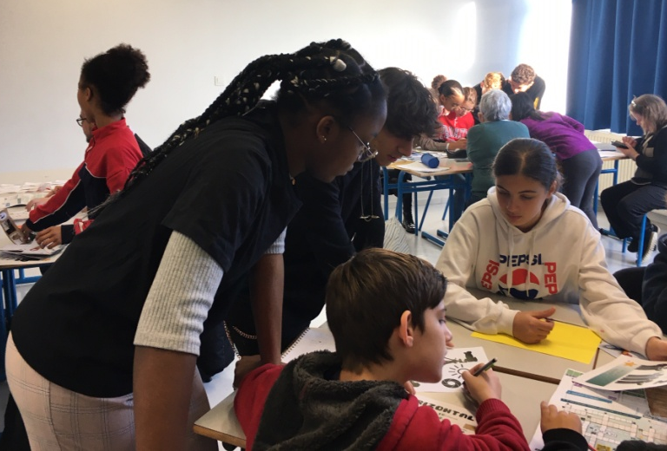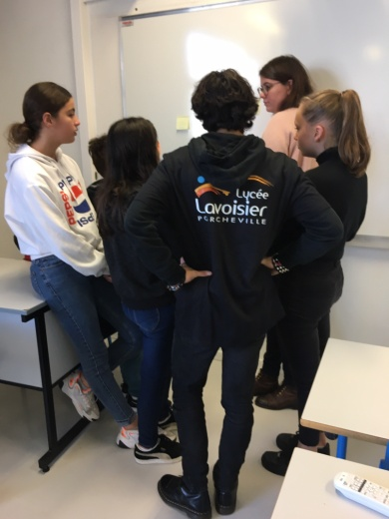
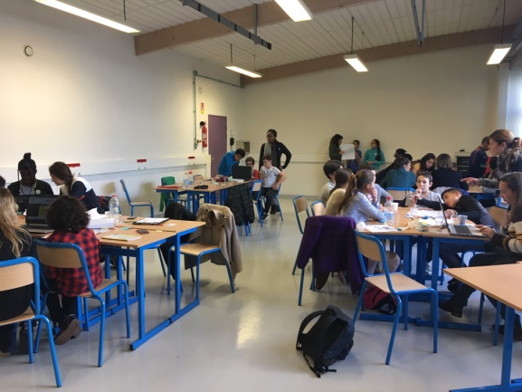
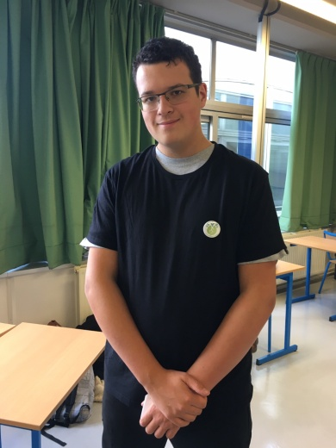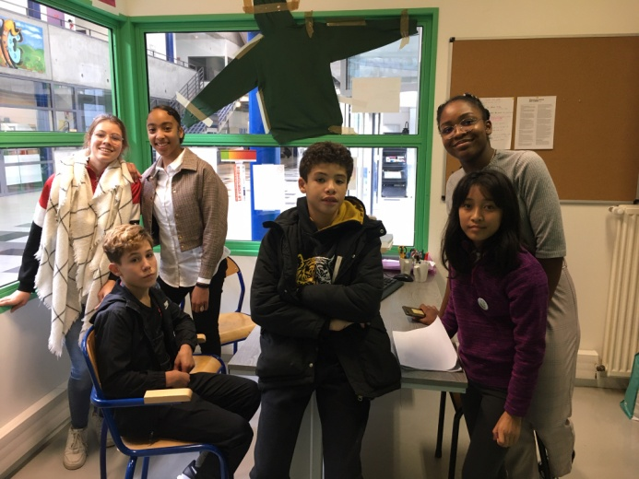
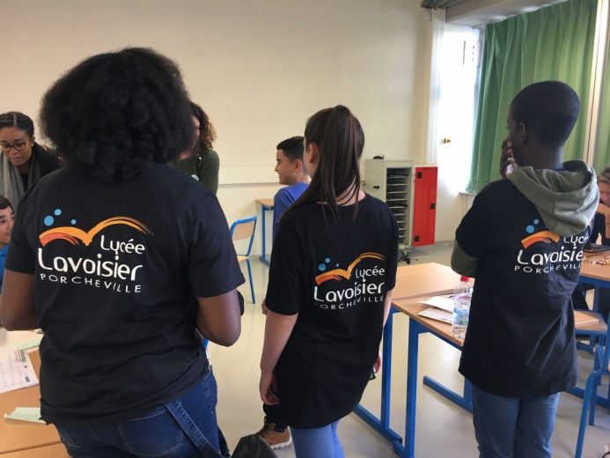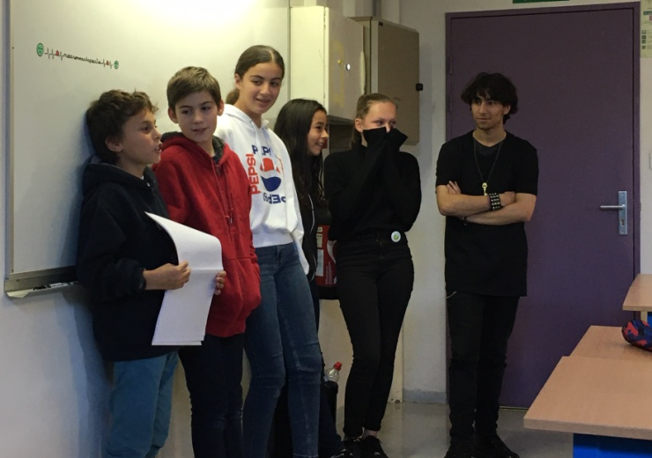
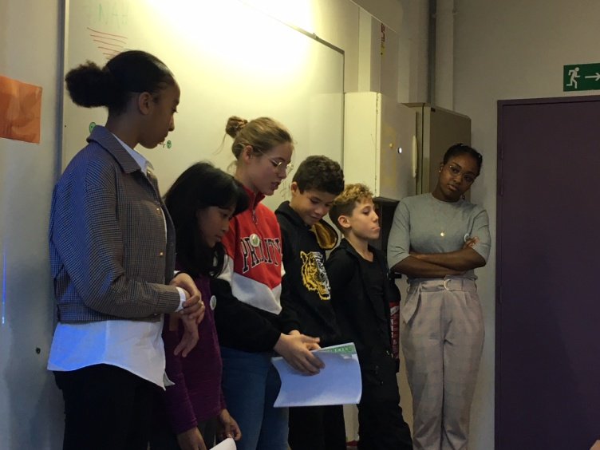
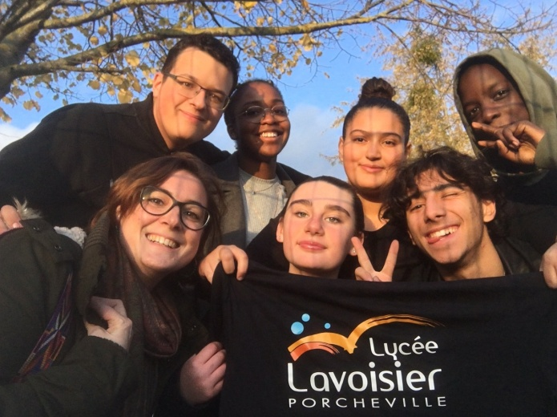
Les collégiens au lycée Lavoisier pour la journée nationale de lutte contre le harcèlement.
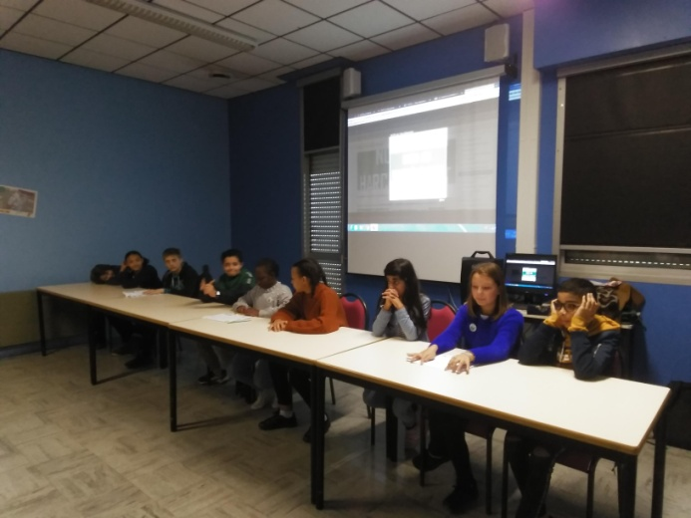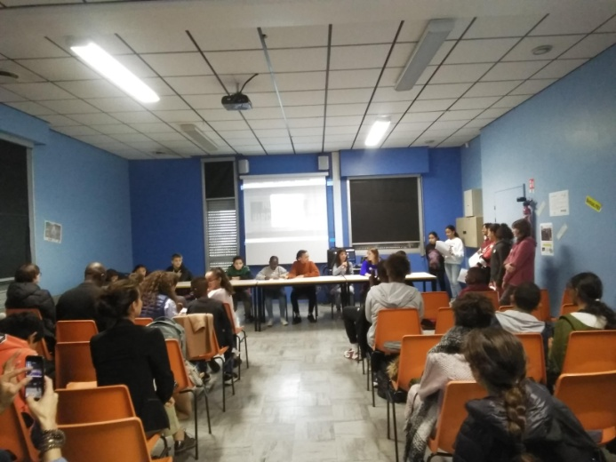
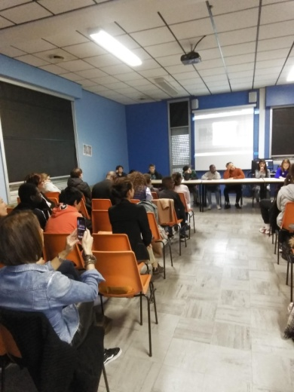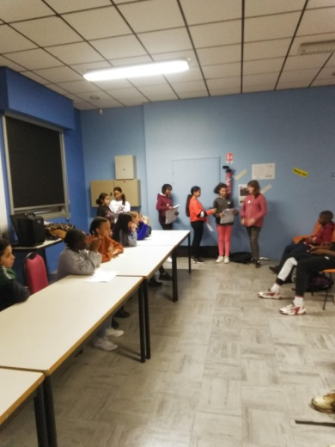
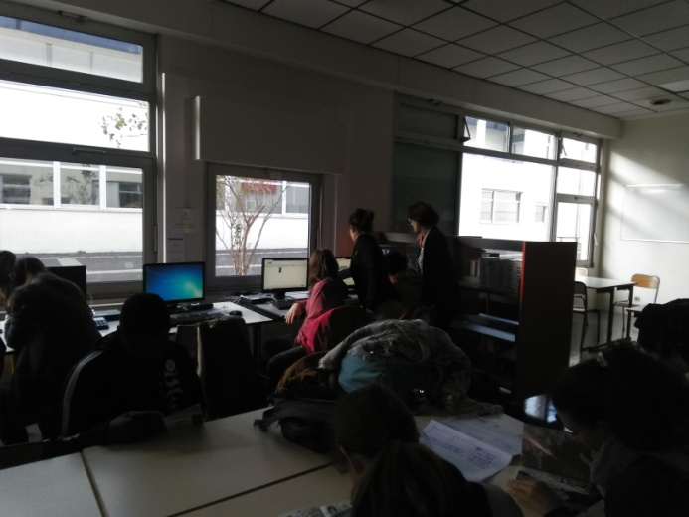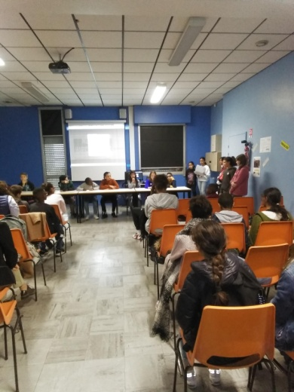

- Décembre - Les resto du cœur.
Début décembre nous avons reçu le responsable des restos du cœur de Mantes La Jolie au sein du lycée.
Ce dernier est venu présenter au délégués de classes et aux membres du CVL ce que les restos du cœur représentent et comment ils fonctionnent. C’était alors aussi l’opportunité pour nous d’expliquer aux élèves que nous organisions un évènement solidaire sur une semaine, consistant à collecter des denrées alimentaires et hygiéniques.
De plus pour animer cette collecte (tenue par les membres du CVL), nous organisions un concert, effectué par des élèves du lycée, ainsi qu’une vente de gâteaux.
Voici quelques photos de ces évènements :
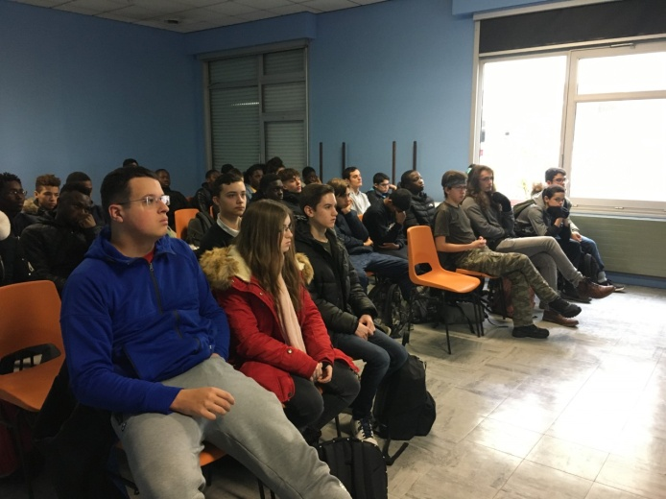
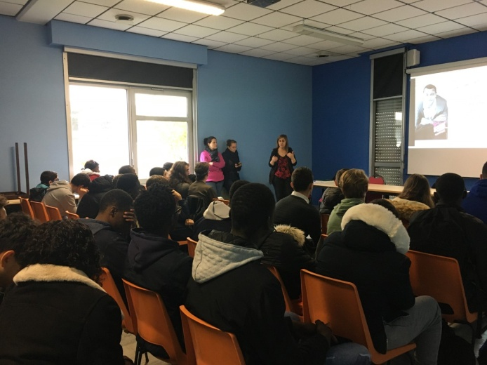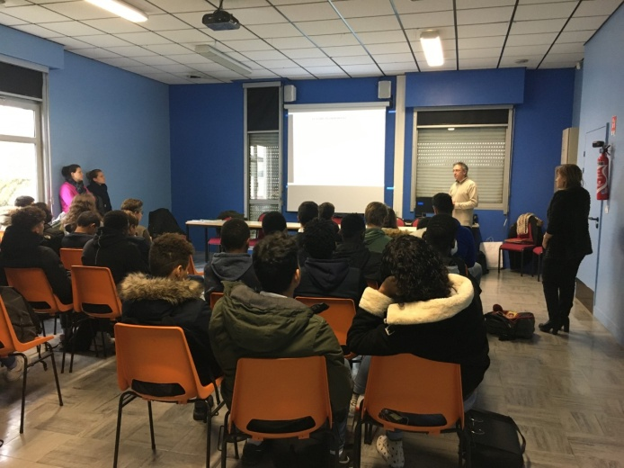
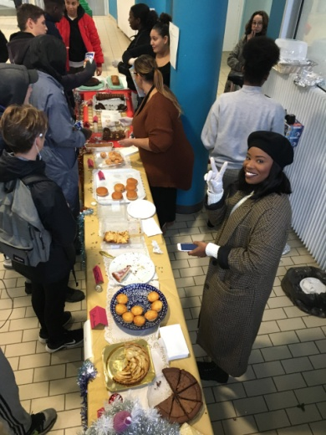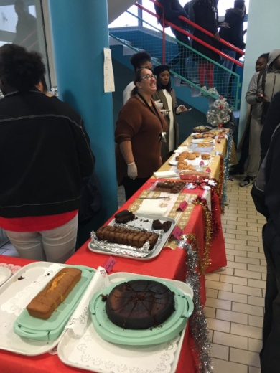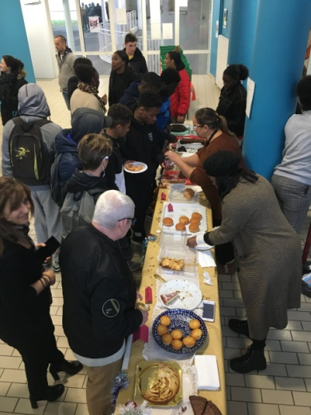
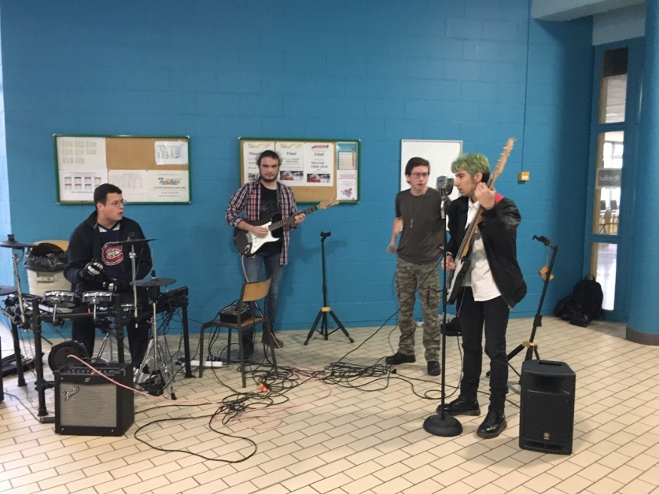
Le groupe du lycée :
Paul Bruquel , Damien Roussel, Simon Depoorter, et Kyllian Lenice.
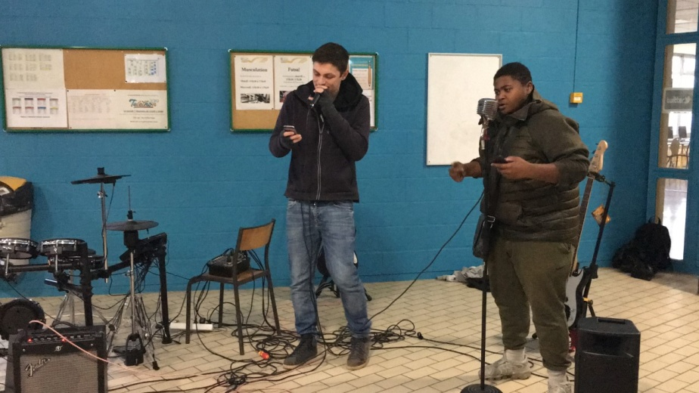
Le rappeur du lycée :
Ayane Ali Abdallah,
Accompagné de Virgile, un des assistants d’éducation du lycée.
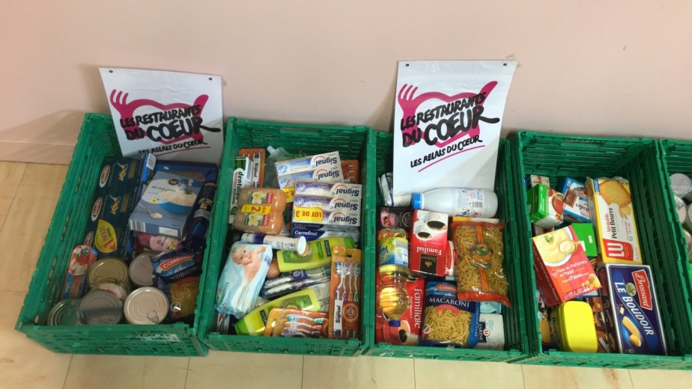
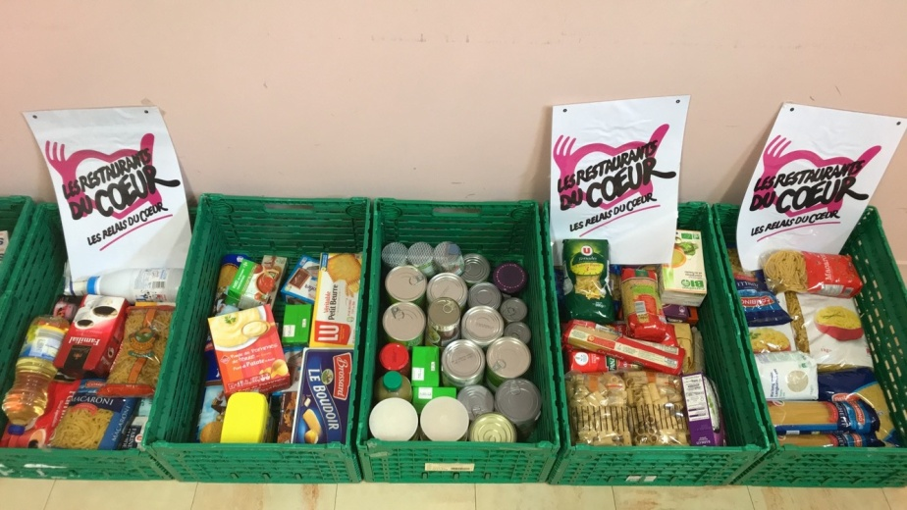
- Il reste encore :
L’année n’est pas finie, et nous avons encore quelques missions à développer et mener à leur terme.
- Nous recevrons le 23 janvier la CIDFF 78, une association des Yvelines spécialisée dans les droits des femmes et de la famille, et militant pour l’égalité fille-garçons et contre les violences faites aux femmes.
Pourquoi cette association ?
Parce que le thème de l’égalité filles-garçons est une des missions majeures du CVL, parce que l’actualité de notre société a interrogé certains de nos élèves qui souhaitent essayer d’agir au moins au sein du lycée. Parce que nous avons décidé de courir pour eux lors de la course solidaire.

- La course solidaire ? Mais c’est quoi ? Et quand ?
La course solidaire aura lieu le 23 Avril, et prend généralement place dans le parc de Porcheville. Elle se fait avec la participation de la Mairie de Porcheville et les élèves de l’école élémentaire Pierre et Marie Curie.
Les participants sont aussi bien les élèves du lycée et de l’école primaire, que les enseignants et employés de ces établissements.
La course permet de récolter des fonds qui seront entièrement reversés à l’association CIDFF 78.

- L’égalité filles-garçons ;
Les membres du CVL vont se regrouper la semaine prochaine afin de travailler sur un nouveau projet « égalité filles-garçons » en plus de l’intervention déjà prête pour être faites dans certaines classes. Nous souhaitons que nos élèves apportent des idées d’actions ou de réalisations pour agir au sein de l’établissement.

- Projet écologique ;
Certains élèves du CVL se sont penchés sur un projet écologique ayant pour objectif d’agir pour la planète, dans un mouvement de respect de celle-ci mais aussi de la nature et des humains. Le CVL travaille actuellement à la mise en place d’une table de tri à la cantine, en espérant trouver assez de fonds pour mettre le projet en place.
Certains des élèves travaillent également avec Mme Porte, CPE, responsable des éco-délégués de l’établissement, qui met en place divers projets écologiques cette année au sein du lycée.

- Sensibilisation au harcèlement scolaire en école primaire ;
Comme chaque année depuis 3 ans, les membres du CVL vont intervenir au sein d’une école primaire pour sensibiliser les écoliers au harcèlement scolaire, ce phénomène étant particulièrement répandu chez les plus jeunes.
Cette année, ils iront au mois de mars sensibiliser 6 classes allant du CE1 au CM2 à l’école élémentaire « Les quatre éléments » dans la commune d’Issou.

